

Desarrollo Backend III
Informe técnico Banco XYZ

Índice

Resumen y arquitectura 3
Componentes y seguridad 4
Migración y trazabilidad 5
Pagos y consistencia 6
Resiliencia y despliegue 7
Resultados y conclusiones 8

Resumen y arquitectura
Banco XYZ integra la migración de datos históricos con gestión de clientes, cuentas y pagos. La validación del 8 de octubre de 2026 confirmó operaciones por los tres BFF, procesamiento en Kafka AWS y persistencia en MySQL. El proyecto se encuentra en s8/proyecto8 y evoluciona la solución de la semana 8 para la EFT. Autor: Exequiel Venegas.
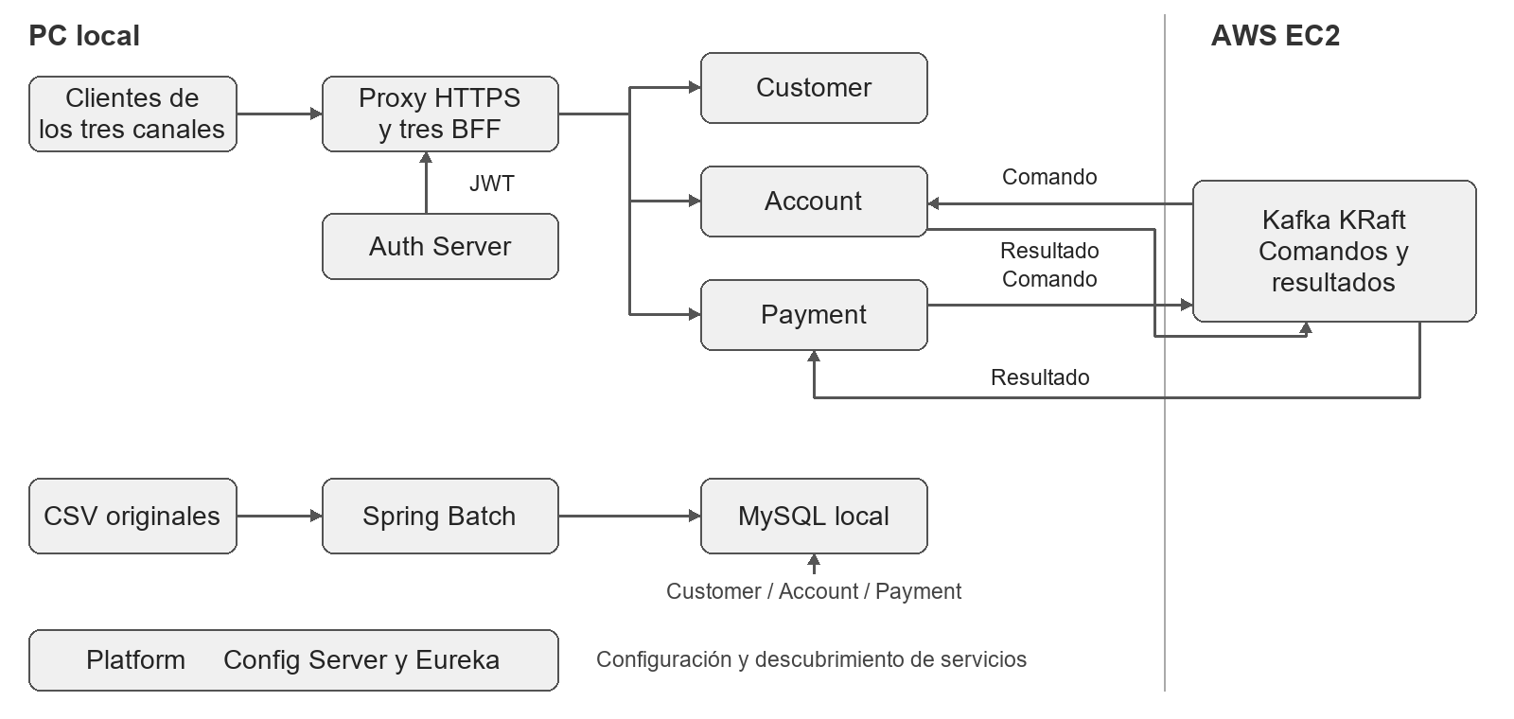

Decisiones de arquitectura
Conservar el histórico exige separar la migración de las operaciones nuevas. Spring Batch guarda origen, línea y rechazos; los CSV no se usan para inventar relaciones que no contienen.
Atender tres canales exige contratos independientes. Web entrega información completa, Móvil reduce campos y Cajero limita sus operaciones a consulta, depósito y retiro.
Mantener la consistencia monetaria exige un dueño de los saldos. Account aplica movimientos atómicos; Payment coordina las órdenes y Kafka desacopla su ejecución mediante mensajes identificables.

Componentes y seguridad
La solución aborda cinco procesos: migración batch, separación del monolito, patrón BFF, seguridad distribuida y mensajería asíncrona. La lógica de negocio se concentra en tres servicios de dominio.
Servicio | Responsabilidad | Persistencia
Customer | Alta, consulta y mantenimiento del perfil; auditoría y versiones. | bancoxyz_customers
Account | Apertura, mantenimiento, bloqueo y cierre; saldos, movimientos e importaciones. | lab_batch
Payment | Órdenes de depósito, transferencia, pago y retiro; seguimiento e inbox/outbox. | bancoxyz_payments

Adaptación por canal
BFF | Contrato y operaciones | Acceso HTTPS
Web | Perfil completo; cuentas; depósitos, transferencias y pagos. | localhost:8081
Móvil | Perfil reducido; cuentas; transferencias y pagos. | localhost:8082
Cajero | Saludo y saldo mínimos; depósitos y retiros. | localhost:8083
Auth Server emite JWT mediante OAuth2 client_credentials. Cada BFF valida firma, emisor, audiencia y scopes. Los servicios de dominio también verifican permisos. La prueba devolvió 401 sin token, 403 con permisos insuficientes y 401 al usar un token Móvil en Cajero.
Nginx termina HTTPS en los accesos locales. Kafka utiliza SASL_SSL y ACL por usuario, tópico y grupo. Las comunicaciones HTTP internas permanecen en las redes Docker; no se implementa mTLS. Los clientes OAuth son técnicos y no acreditan la identidad personal del titular de una cuenta.

Migración y trazabilidad
Los tres jobs EFT leen CSV, validan y transforman filas, y escriben en bancoxyz_batch_eft. Se consultaron las ejecuciones existentes del período 2026-10; no se ejecutó una nueva carga ni una comparación de rendimiento.
Proceso | Aceptadas o pendientes | Rechazadas
Transacciones diarias | 392 válidas | 608
Intereses mensuales | 422 pendientes de conciliación | 578
Estados anuales | 473 válidas | 527
Cada archivo contiene 1000 filas. Las tres ejecuciones figuran COMPLETED y registran tres workers. Los errores de formato, fecha, monto o tipo se conservan con su motivo, sin descartar silenciosamente el registro.

Procesamiento y recuperación
La partición divide rangos de filas entre workers y utiliza escritura por chunks. Spring Batch persiste los metadatos de ejecución en JDBC. Los fallos temporales tienen reintentos acotados; el lanzador permite hasta tres intentos. Una entrada se identifica por hash, período y versión de reglas para evitar duplicar una ejecución terminada.
El archivo conserva el nombre intereses_trimestrales.csv, pero el cálculo es mensual. Las tasas de laboratorio monthly-v1 son 3 % para ahorro, 5 % para préstamo y 4 % para hipoteca, con HALF_UP a dos decimales. No se afirma equivalencia con un motor legacy externo cuya salida no está disponible.

Asociación con cuentas modernas
Los IDs repetidos no prueban identidad. Se crearon 47 clientes y cuentas explícitamente sintéticos, eligiendo la primera fila de ahorro calculable por línea para cada ID. Su saldo original total fue 377000 CLP. La asociación guarda hash, línea, período y motivo; no suma intereses ni movimientos históricos. Solo las cuentas de prueba 101 y 102 se activaron para la validación monetaria.

Pagos y consistencia
El cliente envía una orden al BFF con Idempotency-Key. Payment guarda la orden y el mensaje pendiente en la misma transacción. El publicador entrega el comando a Kafka; Account lo consume, bloquea las cuentas implicadas y registra los movimientos y el resultado. El resultado vuelve por Kafka y Payment actualiza su orden.
HTTP 202 confirma aceptación, no aplicación. La consulta del pago muestra PENDIENTE, APLICADO o RECHAZADO. La entrega de mensajes puede repetirse: la idempotencia del dominio evita aplicar dos veces una orden. Esta garantía no se presenta como una transacción distribuida única entre todas las bases.

Resultados de la validación integrada
Operación | Resultado observado | Saldos origen / destino
Inicio | Dos cuentas sintéticas importadas | 5000 / 5000
Depósito Cajero 100 | APLICADO | 5100 / 5000
Transferencia Móvil 30 | APLICADO | 5070 / 5030
Retiro Cajero 20 | APLICADO | 5050 / 5030
Repetir el mismo retiro | Mismo pagoId, sin otro débito | 5050 / 5030
Pago Web 10 | APLICADO | 5040 / 5040
Retiro superior al saldo | RECHAZADO por fondos insuficientes | 5040 / 5040
El saldo conjunto aumenta 80 CLP: el depósito incorpora 100 y el retiro extrae 20. La transferencia y el pago redistribuyen fondos. En esta implementación el pago tiene una cuenta beneficiaria interna; no representa una integración con una red externa de tarjetas.
La sesión validacion-20261008 conserva las claves y los IDs en secrets/demo-eft. Un 503 transitorio inicial se resolvió retomando la misma clave de depósito. No se reiniciaron saldos para ocultar resultados. Las siguientes demostraciones calculan sus expectativas desde el saldo real inicial de cada sesión.

Resiliencia y despliegue
La prueba integrada de clientes confirmó creación, consulta, actualización, repetición idempotente y rechazo de versiones obsoletas. La de cuentas confirmó apertura, bloqueo, desbloqueo, cierre con saldo cero y rechazo de reapertura. Un titular inexistente produjo 422.
Al pausar Account, las consultas Web devolvieron 503 y el circuito de Resilience4j pasó a OPEN, rechazando rápidamente nuevas llamadas. Después de reanudar el contenedor se recuperó HTTP 200 y el estado CLOSED. No se devuelve un saldo inventado durante la indisponibilidad.

Configuración del laboratorio
Componente | Ubicación | Configuración
Servicios y proxy | Docker Desktop local | Compose principal más compose.payments-kafka.yaml
MySQL y batch | PC local | MySQL 3306; batch puntual con Java
Config y Eureka | Platform local | Puerto 8761 interno
Auth Server | Proxy local | HTTPS localhost:9000
Kafka UI | Docker local | HTTP localhost:8084, solo loopback
Kafka | EC2 us-east-1 | c7i-flex.large; KRaft; un broker
Endpoint Kafka | IP elástica AWS | 100.29.239.217:9093; SASL_SSL
AWS se utiliza únicamente para Kafka conforme a la indicación del profesor. Los puertos 22 y 9093 del security group deben limitarse a la IP pública del PC. Los listeners internos no se publican. El broker usa un volumen persistente y una réplica por partición; no se demuestra escalabilidad horizontal ni alta disponibilidad.
Los tópicos de comandos y resultados separan la solicitud de su desenlace. Los tópicos DLT conservan mensajes técnicamente inválidos. Un rechazo por saldo insuficiente es un resultado de negocio y no requiere enviar el mensaje a la DLT.

Resultados y conclusiones
La validación confirma el recorrido desde los tres canales hasta MySQL. Los BFF protegen y adaptan los contratos; Customer y Account aplican las reglas de negocio; Payment coordina las órdenes transportadas por Kafka. Las claves de la sesión permiten repetir operaciones sin duplicar efectos.

Comparación funcional con el caso
El caso describe un monolito que entrega la misma información a todos los canales. La solución separa responsabilidades, reduce campos y registra el estado de las operaciones. Esta comparación es funcional; no es un benchmark contra un mainframe ni certifica equivalencia numérica con un sistema externo.

Desafíos y soluciones
La ambigüedad de los CSV se abordó con trazabilidad y asociaciones explícitamente sintéticas. Las claves persistidas y la idempotencia controlan los reintentos; las transacciones y versiones controlan cambios concurrentes. Por las restricciones del laboratorio, se mantuvieron servicios y datos locales, con Kafka en EC2.

Mejoras futuras
Se propone incorporar autenticación personal y autorización por titular, conciliar identidades con fuentes confiables y ampliar la observabilidad. El alcance actual corresponde a un laboratorio, no a una plataforma bancaria de producción.

Documentación de la entrega
Los README describen funciones y flujo. instrucciones.md contiene ejecución y pruebas; despliegue.md explica AWS; GUION_VIDEO.md vincula escenas con comandos. Se excluyen secretos y compilados de Git. El estudiante incorpora la publicación del código y la grabación MP4.
Referencias: instrucciones específicas y pauta PBY2203 EFT S9 proporcionadas por la asignatura; aclaraciones del profesor comunicadas por el estudiante; código y scripts verificables de s8/proyecto8. La plantilla institucional original se conserva sin modificaciones.



Reservados todos los derechos Fundación Instituto Profesional Duoc UC. No se permite copiar, reproducir, reeditar, descargar, publicar, emitir, difundir, de forma total o parcial la presente obra, ni su incorporación a un sistema informático, ni su transmisión en cualquier forma o por cualquier medio (electrónico, mecánico, fotocopia, grabación u otros) sin autorización previa y por escrito de Fundación Instituto Profesional Duoc UC La infracción de dichos derechos puede constituir un delito contra la propiedad intelectual.

